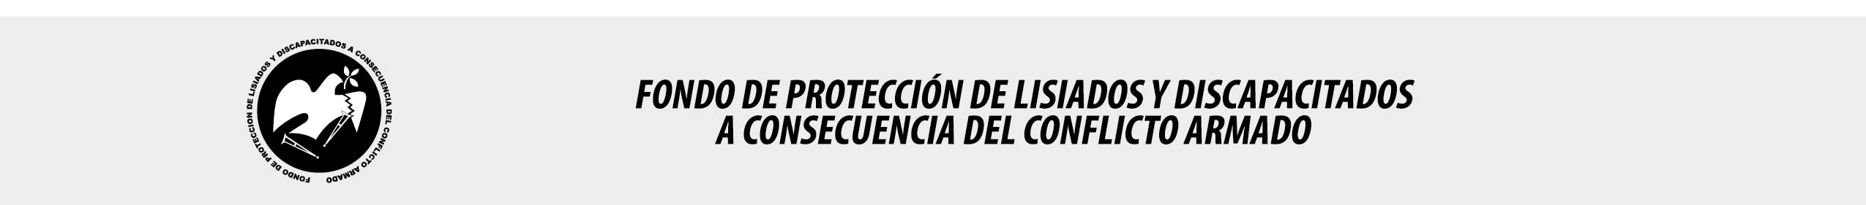

SE HA EMITIDO EL ACUERDO QUE DICE:

San Salvador, 25 de mayo de 2017, ACTA No. 20.05.2017, ACUERDO No. 323.05.2017. La Junta Directiva del Fondo de Protección de Lisiados y Discapacitados a Consecuencia del Conflicto Armado, emitió y ratificó el acuerdo siguiente: “La Junta Directiva conforme a la propuesta presentada por la Comisión Especial de Apelaciones, con la cual se resuelven los recursos de apelación presentados por 2 personas, acuerda: b) Dictaminar con 11% de discapacidad global a la señora xxxxxxxxxxxxx, expediente No. 34119, modificando la calidad de No Elegible, dictaminada en el recurso de revisión en fecha 28 de octubre de 2014, con base a las pruebas testimoniales ofrecidas en diferentes fases del proceso y entrevistas de vecinos que expresaron que las lesiones que presenta la recurrente son a causa directa del conflicto armado, así como evaluaciones realizadas por médicos especialistas: 1) PSIQUIATRIA: Evaluó estado mental y conducta, diagnosticando: Estrés Post-traumático. Discapacidad: 8 %; 2) CIRUJANO PLASTICO: Evaluó cicatriz en muslo derecho en tercio distal, cara posterior de 5x 0.5 cm. superficial, y mínima retracción y en pie izquierdo en cara dorso medial de 4 cm. de largo lineal, superficial y sin retracción. Discapacidad: 3%. COMUNÍQUESE”. Rubricado por: Presidenta: “IRMA. S. AMAYA.”; Representante de AOSSTALGFAES: “ILEGIBLE”; Representante de ASALDIG: “ILEGIBLE”; Representante de ALFAES: “ILEGIBLE”; Representante de ALGES: “ILEGIBLE”; Representante de IPSFA: “ILEGIBLE”; Representante de ISRI: “ILEGIBLE”; Representante de MTPS: “ILEGIBLE”; y Representante de MINSAL: “ILEGIBLE”.

Lo que se transcribe para los efectos pertinentes.

Dr. Marlon Mendoza Fonseca
Gerente General

